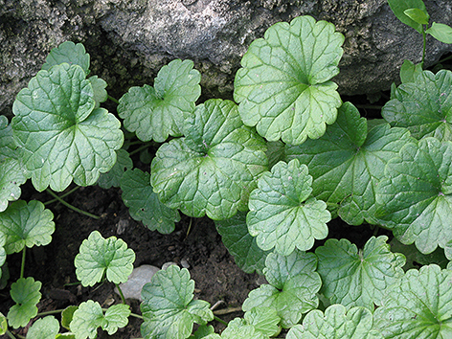

THEMENTAG
Freitag, 25.2.2022

Beginn: 16.00 Uhr

„VON KNOSPEN, GUNDELREBE & PRIMELN“

Ein Streifzug durch die „Apotheke Gottes“
mit
FNL-Kräuterexpertin Madeleine Legnar

Welche Pflanzen bringt der Vorfrühling für uns?
Welche Heilwirkungen haben sie?
Wie wendet man Wildkräuter an?
Wie erkennt man die Pflanzen?
Ob Rinden, Knospen, Wurzeln, erstes Grün – Wildkräuter können unsere Gesundheit sehr positiv beeinflussen.

Reden wir darüber in der Veldener Bibliothek LESElust & mehr.
Wir freuen uns auf Sie!

